Рисование в подготовительной группе «Салют над городом в честь Победы»
Цель: научить рисовать новым способом «цветным граттажем». Задачи:1. Познакомить детей с новым способом рисования – граттажем, вызвать у детей интерес к предложенной работе, развивать мелкую моторику пальцев рук, развивать композиционные навыки, пространственные представления: выделять в рисунке главное и второстепенное.
2.Закрепить знания детей о том, что 9 мая – День Победы. Дать знания о том, что страну защищали и армия, и партизаны; воспитывать в детях чувство гордости за свой народ, уважения к ветеранам Великой Отечественной войны, формировать патриотические чувства.
Оборудование: образец с изображением салюта, альбомные листы размера А 4, подготовленные для граттажа, черная гуашь, восковые масляные мелки, палочка с заостренным концом, салфетки.
Побеседовать с ребенком о празднике 9 Мая. День Победы в России отмечают взрослые и дети, он проходит в детском саду, в школе, его празднуют и дома; в этот день многие люди смотрят военный парад, поддерживают акцию «Бессмертный полк» и организованно проходят по улицам с портретами своих родственников, возлагают цветы к памятникам бойцам-защитникам, посещают праздничные концерты в парках, домах культуры, дворцах детского творчества. Завершает праздник вечерний салют.
Предложить детям прочитать по желанию стихи А. Усачёва «Что такое День Победы», Н. Анишиной «Моя прабабушка в войну», О. Высотской «Салют».
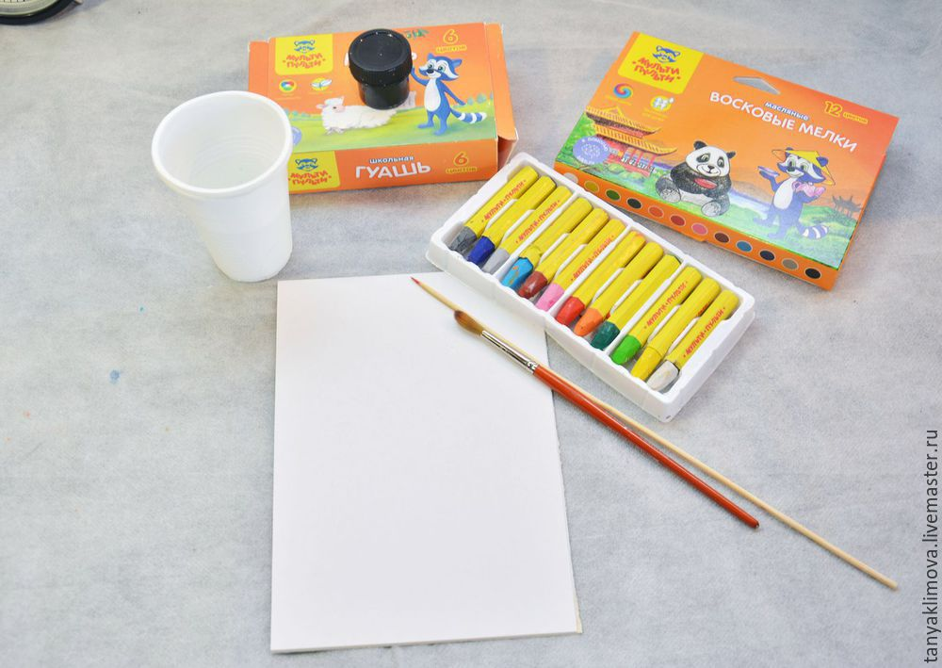
Белый картон закрашиваем масляными восковыми мелками в произвольном порядке. Не оставляя белый картон.
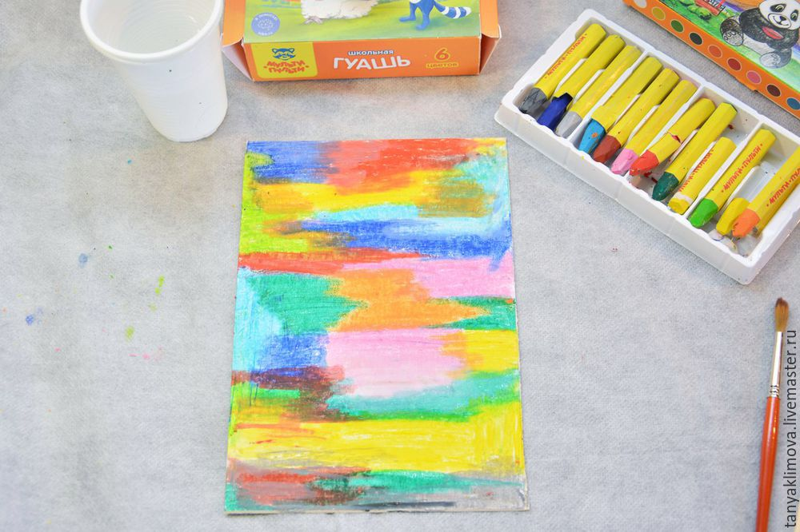
Покрываем картон черной гуашью. Оставляем до полного высыхания.
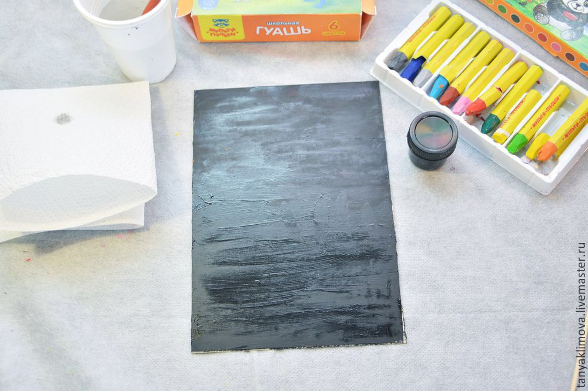

Берем зубочистки и процарапываем рисунок. Начинаем с домиков.
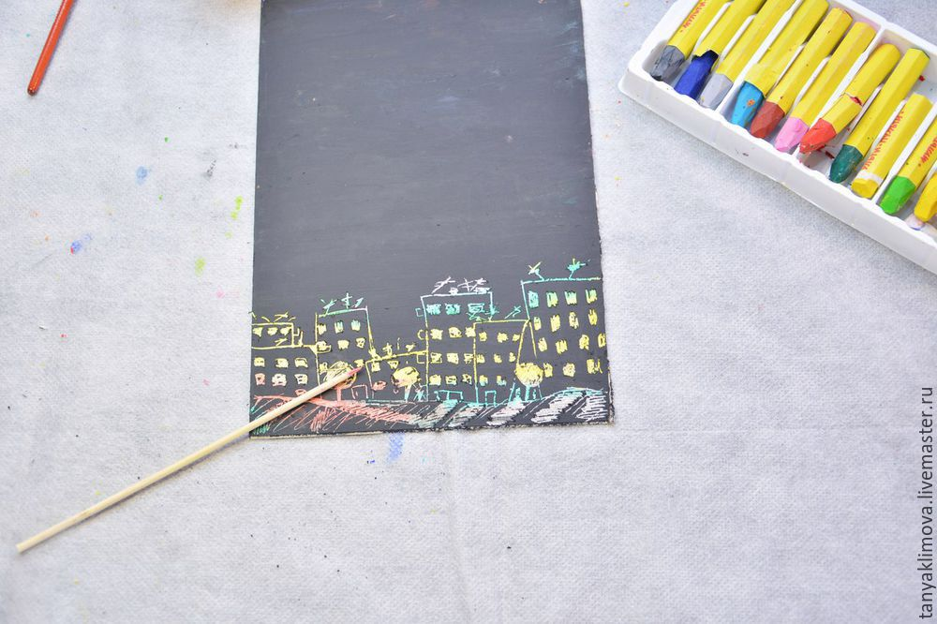

Далее запускаем салют. Так же с помощью зубочистки.
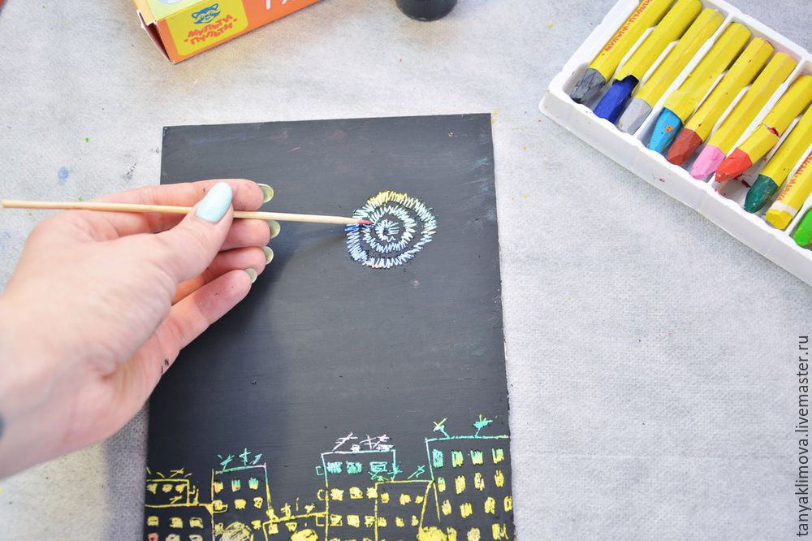

Наш рисунок готов!

